**BÀI 9: ĐO TỐC ĐỘ**

**A. TRẮC NGHIỆM**

***Câu 1 (NB):*** Các phương tiện tham gia giao thông như ô tô, xe máy,… dùng dụng cụ nào để đo tốc độ?

A. Thước B. Tốc kế C. Nhiệt kế D. Đồng hồ

***Câu 2 (NB):*** Để đo tốc độ của một người chạy cự li ngắn, ta cần những dụng cụ đo nào?

A. Thước cuộn và đồng hồ bấm giây

B. Thước thẳng và đồng hồ treo tường

C. Đồng hồ đo thời gian hiện số kết nối với cổng quang điện.

D. Cổng quang điện và đồng hồ bấm giây.

***Câu 3 (NB):*** Trong phòng thí nghiệm, người ta thường sử dụng những dụng cụ đo nào để đo tốc độ của các vật chuyển động nhanh và có kích thước nhỏ?

A. Thước, cổng quang điện và đồng hồ bấm giây.

B. Thước, đồng hồ đo thời gian hiện số kết nối với cổng quang điện.

C. Thước và đồng hồ đo thời gian hiện số.

D. Cổng quang điện và đồng hồ bấm giây.

***Câu 4 (NB):*** Cảnh sát giao thông muốn kiểm tra xem tốc độ của các phương tiện tham gia giao thông có vượt quá tốc độ cho phép hay không thì sử dụng thiết bị nào?

A. Súng bắn tốc độ B. Tốc kế

C. Đồng hồ bấm giây D. Thước

***Câu 5 (HB):*** Để xác định tốc độ của một vật đang chuyển động, ta cần biết những đại lượng nào?

A. Thời gian và vật chuyển động

B. Thời gian chuyển động của vật và vạch xuất phát

C. Thời gian chuyển động của vật và vạch đích

D. Thời gian chuyển động của vật và quãng đường vật đi được trong khoảng thời gian đó.

***Câu 6 (HB):*** Ưu điểm của đô tốc độ dùng đồng hồ bấm giây là gì?

A. Cảm tính, dễ sử dụng

B. Dễ sử dụng, tiện lợi

C. Tiện lợi, có độ trễ

D. Cảm tính và có độ trễ

***Câu 7 (VD):*** Một bạn chạy cự li 60 m trên sân vận động. Đồng hồ bấm giây cho biết thời gian bạn chạy từ vạch xuất phát tới vạch đích là 30 s. Vận tốc của bạn đó là bao nhiêu?

A. 2 m/s B. 3 m/s C. 4 m/s D. 5 m/s

***Câu 8 (VD):*** Camera của thiết bị bắn tốc độ ghi và tính được thời gian ô tô chạy từ vạch mốc 1 sang vạch mốc 2 cách nhau 5 m là 0,35 s.

Tốc độ của ô tô khoảng

A. 2m/s B. 5m/s C. 14m/s D. 28m/s

***Câu 9 (VD):*** Một xe đạp đua đi với tốc độ 20 km/h. Quãng đường từ vạch xuất phát tới vạch đích là 6 km. Thời gian để xe về tới đích là

A. 30 phút. B. 26 phút. C. 20 phút. D. 18 phút.

***Câu 10 (VDC):*** Một bạn đo tốc độ đi bộ trên sân trường bằng cách:

* Đếm bước chân đi hết chiều dài sân;
* Đo thời gian bằng đồng hồ bấm giây;
* Tính tốc độ bằng công thức v = s/t

Biết số bước chân bạn đó đếm được là 120 bước, mỗi bước trung bình dài 0,5 m và thời gian đi là 50 s. Tốc độ của bạn đó là?

A. 1,2 m/s. B. 3,6 m/s. C. 4,8 m/s. D. 2,4 m/s.

***Câu 11 (VDC):*** Một xe chuyển động thẳng không đổi chiều, 2 giờ đầu chạy với tốc độ trung bình 60 km/h, 3 giờ sau chạy với tốc độ trung bình 40 km/h. Tốc độ trung bình của xe trong suốt thời gian chạy là

A. 44 km/h. B. 50 km/h. C. 34 km/h. D. 48 km/h.

**B. PHẦN TỰ LUẬN**

***Câu 1:*** a) Để xác định tốc độ của một vật đang chuyển động, ta cần biết những thông tin gì?

b) Lập kế hoạch và tiến hành đo tốc độ chuyển động của một xe đồ chơi chạy pin. Yêu cầu nêu rõ: Dụng cụ đo, cách tiến hành và báo cáo kết quả

Lời giải

a) Để xác định tốc độ của một vật đang chuyển động, ta cần biết:

- Thời gian chuyển động của vật.

- Quãng đường vật đi được trong khoảng thời gian đó.

b) Đo tốc độ chuyển động của một xe đồ chơi chạy pin.

Dụng cụ: Xe đồ chơi, thước, đồng hồ bấm giây.

Cách tiến hành:

- Đánh dấu vạch xuất phát và vạch đích. Đo quãng đường giữa hai vạch.

- Cho xe bắt đầu chạy từ vạch xuất phát về hướng vạch đích đồng thời bấm nút Start trên đồng hồ.

- Bấm nút Stop trên đồng hồ ngay khi xe vừa chạm vạch đích.

- Tính tốc độ theo công thức: tốc độ = quãng đường/thời gian

Lưu ý: Thực hiện phương án trên với ít nhất 3 lần đo.

Báo cáo kết quả:

|  |  |  |  |
| --- | --- | --- | --- |
| Lần đo | Quãng đường(m) | Thời gian(s) | Tốc độ(m/s) |
| 1 | 1 |  |  |
| 2 | 1 |  |  |
| 3 | 1 |  |  |

***Câu 2:*** Trong một thí nghiệm đo tốc độ của xe đồ chơi chạy pin, khi cho xe chạy qua hai cổng quang điện cách nhau 20cm thì thời gian xe chạy qua hai cổng quang điện được hiển thị trên đồng hồ là 1,02s. Tính tốc độ chuyển động của xe

***Lời giải***

Tốc độ chuyển động của xe:

v = s/t = 20/1,02 = 19,6 cm/s

***Câu 3:*** Xác định tốc độ của một người chạy cự li 100m được mô tả trong hình dưới đây?

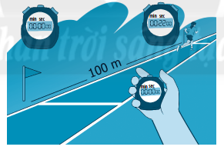

Lời giải

Thời gian chạy: t = 00:22 – 00:00 = 22 s

Tốc độ chạy bộ của người:

v = s/t = 100/22 = 4,54 cm/s

***Câu 4:*** Hình dưới đây mô tả một cách đo tốc độ lan truyền âm thanh trong không khí, bằng cách tạo ra tiếng thước gõ lên mặt bàn. Hai micro được kết nối với bộ đếm thời gian. Các cảm biến gắn trong bộ đếm thời gian thu nhận tín hiệu âm thanh đến mỗi micro và hiển thị trên màn hình khoảng thời gian từ lúc micro 1 nhận tín hiệu đến lúc micro 2 nhận tín hiệu.

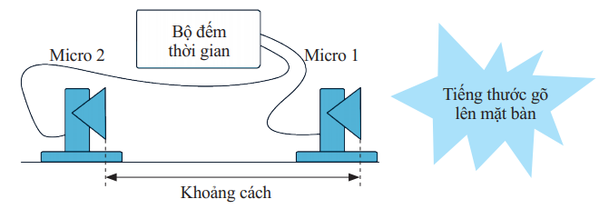

a) Hãy trình bày cách tính tốc độ lan truyền trong không khí

b) Giả sử trong một lần đo, người ta bố trí khoảng cách giữa hai micro là 1,2m và khoảng thời gian hiển thị trên màn hình của bộ đếm thời gian là 0,0035s. Tính tốc độ lan truyền âm thanh trong không khí.

***Lời giải***

a) Cách tính tốc độ truyền âm thanh:

- Đo khoảng cách s giữa hai micro

- Đọc giá trị thời gian t hiển thị trên màn hình bộ đếm thời gian

- Tính tốc độ theo công thức: v = s/t

b) Tốc độ lan truyền âm thanh trong không khí:

v = s/t = 1,2/0,0035 = 343 m/s

***Câu 5:*** Để đo tốc độ gió, người ta chỉ cần một chong chóng gió và một đồng hồ bấm giây. Bằng cách đo số vòng quay của chong chóng trong một khoảng thời gian nhất định, người ta có thể tính ra tốc độ gió.

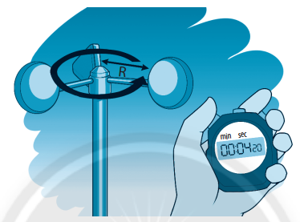

a) Hãy trình bày cách tính tốc độ gió.

b) Trong một lần đo với chong chóng có bán kính 60cm, người ta đếm được chong chóng quay 20 vòng trong thời gian 4,2s. Tính tốc độ gió.

Lời giải

a) Cách tính tốc độ gió:

- Đồng hồ bấm giây cho biết thời gian t.

- Quãng đường s mà đầu cánh chong chóng đi được trong khoảng thời gian t được xác định như sau:

s = số vòng x chu vi mỗi vòng = số vòng x 2 x bán kính chong chóng x 3,14

- Tốc độ gió được tính bằng công thức : v = s/t

b) Tốc độ gió:

v = s/t = (20 x 2 x 3,14 x 0,6) / 4,2 = 18 m/s